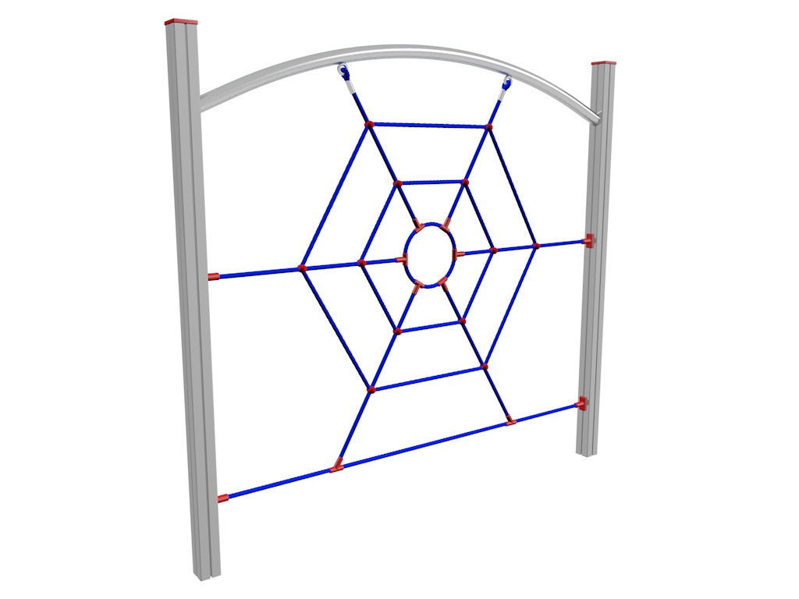

LP 006 AL

LEZECKÉ A ŠPLHACÍ
PRVKY

3 – 14 let věková kategorie.
Do 6 let doporučujeme dozor odpovědné osoby.
Umístění zařízení v exteriéru a povrch dle ČSN EN 1176 v platném znění
Zařízení certifikováno dle ČSN EN 1176

Rozměr zařízení (d x š x v)
2,4 x 0,12 x 2,5 m
Bezpečnostní zóna 7,4 x 5,12 m
(je nutné vybudování dopadové plochy)
Plocha 37,89 m2
Obvod 25,04 m
Výška volného pádu 2,5 m

Obrázek je pouze ilustrační.

